(Re)Appropriation de l'espace public
(au sein de l'espace public)
- Porteur(s) du projet : Mehouas Clément
- Date : 20/12/2018
- Licence : libre
- Contexte :Proto-mémoire
- Portrait Karmique
- Carnet d'entretien: Ateliers Rebel rebel fanzine
- Fiche de lecture: Thierry Paquot, L'espace public
- Fiche D'ATC: Le fanzine comme liant social
- Synthèse: la réapropriation de l'espace public
- Fiche technique: Vers le macro-projet
- Rapport de stage: La socialisation par le travail

Le Plan succinct

01. Avant d’entrer dans le vif du sujet
* Mise en contexte
* La notion d’espace public et ses enjeux.
02. L’espace public l’est-il toujours vraiment ?
* La frontière entre privé et public s’estompe.
* L’espace public tend vers une privatisation.
* La mise au ban des éléments «indésirables».
* Un sentiment d’aliénation grandissant.
03. La réappropriation de l’espace public.
* Volonté de ne plus subir mais d’être acteur.
* Besoin d’habiter, de créer du liens social .
* Le jeu comme moyen de socialiser.

Tentative de résumé

L’espace public est fondamental dans nos rapports à l’autre dans la ville puisqu’il est le théâtre de la publicité des opinions privés et des échanges politiques publics. Depuis Habermas, cet espace a beaucoup évolué. L’exemple le plus probant est celui d’internet, qui a littéralement bouleversé la sphère privée comme la sphère public. Notre société redessine la place de l’individu qui tend à devenir un «être privé qui décide de son public», notamment au travers des nouveaux média et réseaux sociaux virtuels.Cependant, l’humain est obligé de confronter son monde avec celui des autres pour évoluer, car il est avant tout un être relationnel. Comme l’explique George Simmel, les relations sociale sont indispensable à l’affirmation du «soi». Nous avons besoins de ces espaces pour faire société. En effet, cette dernière découle de nos interactions entre individus et c’est elle qui permet de prétendre à créer de l’en commun. La ville est le lieu propice à ces rencontre. La rue, les cafés sont autant d’endroits où l’on peut appréhender ce qu’est le vivre ensemble tout en conservant la distance nécessaire pour protéger son intimité (le soi éprouve l’autre). C’est également là que s’exerce la civilité, qui varie selon les époques et les moeurs et qui implique de taire sa subjectivité, de revêtir un masque social afin de répondre aux codes, aux normes du ou plutôt des groupes fréquentés. Notre époque est subordonnée à cette question de l’espace public qui apparaît comme une notion essentielle à la construction de l’opinion publique et du même coup de la sphère du débat politique.
Cependant, il semble toutefois que celui-ci soit sur la sellette. L’espace public tend à perdre son caractère polyfonctionnel et devient fragmenté, excluant. En analysant brièvement notre société et certains éléments qui y sont très prégnant (comme la marchandisation du temps et de l’humain) on peut isoler certains problèmes récurant auxquels se confrontent les citoyens. En effet, on constate une perte de sens dans le quotidien, perte qui conduit à produire un population aliéné (un sentiment de ne pas avoir de prise sur son environnement (pas une démocratie mais une ploutocratie), une perte de confiance envers les institutions, un manque de reconnaissance, ...). Comme nous l’avons vu, plusieurs phénomènes menacent l’espaces public. La recherche d’un accroissement économique toujours plus important par la patrimonialisation et la privatisation de zones mais aussi l’hypersécurisation (la résidentialisation (enclaves sécurisé), la vidéo-surveillance généralisé,...), participe à l’éclatement de la ville en zone et à renforcer les comportements de ségrégation (mise au ban des individus ou groupe d’individus susceptible de rendre les centres moins attractifs). Cette ville divisé mais toutefois massifié ne permet pas de créer une écologie urbaine car elle pousse à l’isolement, à la déliaison, à abandonner l’espace public.
Pour contrer cela, il est donc nécessaire de trouver de nouvelles alternatives pour se réapproprier l’espace, de l’habiter afin de recréer de l’en commun et redevenir acteur dans les décisions qui façonnent notre environnement. Cette réappropriation de l’espace public est vue comme ce qui mène à l’accomplissement de soi, à l’autonomisation et à l’émancipation, à redonner du sens à sa propre existence donc à se désaliéner. Cependant, il est nécessaire de trouver des appuies pour inciter la population devenu frileuse à l’idée d’arpenter l’espace public. C’est pourquoi l’apport des art (de rue principalement) et des arts appliqués peuvent tenter de répondre à cela en recréant une communication collective, un espace de dialogue... Les arts, dits appliqués à l’industrie, deviennent alors appliqués à la vie, afin de créer un design organique proche du peuple . Ce design de relation fait émerger une esthétique sociale. Il est organisé en fonction du peuple, et exprime l’âme collective. Chacun, pris collectivement, contribue alors à dessiner, penser, et créer un nouvel espace public, plus sensible et créatif, mais surtout qui répond aux problématiques quotidiennes de ceux qui y vivent. D’autres dispositifs, favorisant l’autonomie et le partage pour une économie de la contribution, émergent et engagent une réappropriation par le faire : les Fab Labs et l’Open Source. L’individu ainsi émancipé devient acteur. Cette réappropriation des espaces peut également se faire par l’imaginaire et l’émerveillement, afin de transcender le quotidien. Il s’agit alors de proposer des alternatives ludiques, de créer des espaces permettant de générer la réflexion et la conversation par le jeu, de toucher le sensible.

Bibliographie

> Ouvrages
- (01) George Perec, Espèce d’espace (Galilée, Réédition 2000, 200 p)
- (02) Thierry Pacquot, Espace public (La Découverte, coll. « Repères », 2009, 125 p)
- (03) Roger Caillois, Des jeux et des Hommes (Gallimard, folio essais, 1992, 374 p)
- (04) Gilbert Simondon, L’individuation psychique et collective (Flammarion, poche, 2007, 320 p)
- (05) Hartmut Rosa, Eloge de la lenteur. Accélération et aliénation (Paris, La Découverte, 2012, 154 p)
- (06) Claude Parent, Vivre à l’oblique (Jean Michel Place, Coll Architecture, réédition 2004, 77 p)
- (08) Bernard Stiegler, L’emploie est mort, vive le travail. (Mille et une nuits, 2015, 120 p)
- (09) Raphael Zarka, La conjonction interdite. (Editions B42, 2011, 86 p)
- (10) Hakim Bey, Temporary area zone. (Editions B42, 2017, 128 p)
- (11) Hanna Arendt, La condition de l’homme moderne. (Agora, Essais (poche) 2002, 369 p)
- (12) Henri Lefebvre, Le droit à la ville.(Editions Anthropos, 1971, 164 p)
- (13) Hartmut Rosa, Accélération. Une critique sociale du temps (La Découverte, coll. 2013, 486 p)
- (26) Jean-Pierre Saez, Un lien à recomposer (Coll. « Culture et société », tome 1, 2008, 171 p)
- (15) Etienne Chouard, Nous ne sommes pas en démocratie !(La relève et la peste, 2017, 48 p)
- (23) Joëlle Zask, Participer. Paris, (Le Bord de l’eau, 2011, 200 p)

> Articles
- (16) During Élie, Le skateboard fait penser.(Critique, vol. 740-741, no. 1, 2009, pp. 77-93)
- (17) Berdoulay V. (1997), Le lieu et l’espace public.(Cahiers de géographie du québec, pp. 301-309)
- (18) Crewel L. et Beaverstock J. (1998), Fashioning the city. (Geoforum, 3, pp. 287-308.)
- (19) B. Guibert, Comment achever la démocratie représentative ?(Revue du MAUSS(n26), pp 171-192)
- (20) Belina B, Evicting the undesirables. (Revue du MAUSS 2005/2 (no 26), pp 171-192)
- (21) Macé E. (1999) B, Les violences dites ‘urbaines’ et la ville.(Annales Recherche Urbaine, pp. 59-64)
- (24) Sheringham Michael, La notion du quotidien. Cycle de conférences données (intro de F. Pousin)
- (25) Pascal Le Brun-Cordier, Nous avons d’emblée affirmé que les ZAT se développeraient partout
- (27) Bernerd Stiegler, Le marketing détruit tous les outils du savoir (2012)
- (28) Philippe Simay, Une autre ville pour une autre vie. Henri Lefebvre et les situationnistes, Métropoles

> Documentaires
- (22) Ludovic Fossard et Antoine Vitkine, Ghettos de riches ?.(Arte, archive 2001)

Piste de macro

Dans le cadre de ce mémoire, j’ai articulé ma réflexion autour de la notion d’espace public et de la question de sa juste appropriation par la population. On pourrait croire que c’est un espace comme un autre mais il n’en n’est rien. En effet, il est le théâtre d’une multitude d’interactions aux enjeux multiples tant sur le plan social que politique. A l’origine, le terme d’espace public caractérise un espace symbolique permettant la publicité des opinions privées. En cela, il a en commun avec les espaces publics modernes, dont l’accès se veut à la base gratuit et libre pour tous, d’avoir pour clef de voûte l’établissement d’interactions, d’une communication permettant à la population de faire société. Cependant, ces espaces se retrouvent menacés par un certain nombre de facteurs spécifiques qui tendent à en transformer et à en uniformiser les usages. En effet, la situation actuel des choses et nos rythmes de vie effrénés n’induisent plus ou peu d’ouverture pour investir l’espace public, le faire sien. Or,chaque individualité, dès lors qu’elle se coupe (volontairement ou non) de l’altérité, perds les clefs de compréhension qui lui permettent d’appréhender au mieux le monde extérieur (qui devient une source d’aliénation). Dans ce contexte, le design graphique sert de point d’entrée afin d’accompagner des pratiques et initiatives alternatives ayant une volonté d’émancipation (individuelle comme collective) par l’appropriation d’espaces d’interactions. Cela peut se traduire par un design social favorisant les démarches démocratiques et participatives afin d’habiter la ville mais aussi par une volonté de réenchanter le quotidien par l’émerveillement, l’imaginaire, le jeu...En effet, ces dynamiques si particulière permettent le temps d’une partie de fédérer les gens, de faire tomber certaines barrières. Il n’y a qu’à voir comment le sport peut réunir des individus issus de milieux que tout oppose. Ainsi, nous nous attacherons à proposer des pistes de dispositifs dont les principes relèvent de ces mécaniques qui facilitent le dialogue et l’en commun.

Piste de projet 01 : Affiche interactive
Dans nos cycle de déplacement quotidien, que ce soit pour aller travailler, étudier, se détendre,..., nous sommes sujet à des phases d’attentes. Bien souvent dans ces moments là nous nous trouvons dans un posture passive et la seule réponses que nous avons à cela est généralement de nous enfermer dans notre bulle (mettre des écouteurs, regarder son smartphone), de nous couper de l’instant présent jusqu’à ce que sa passe. L’idée est de recréer du lien social par le jeu tout en permettant à l’individu de se réapproprier l’espace dans lequel il se trouve. Le but est d’isoler un certains nombre d’éléments issus de l’environnement urbain (bruit/mouvements) afin de proposer aux passants de composer avec ces derniers. En proposant aux usagers de passer de passifs (attendant le bus par exemple) à actifs (jouant avec le dispositif), on casse leur rythme habituel tout en donnant un prétexte pour établir un dialogue avec d’autres individus dont ils ne savent rien.

Piste de projet 02 : Affiche augmentée
On ne connaît que trop peu la ville que l’on habite. Pour la plupart que très peu au fait des manifestations et initiatives culturels qui s’y déroule. Nous effectuons chaque jour un itinéraire spécifique dont on ne sort que très rarement. En ne déviant pas de notre propre sentier battus, nous nous contentons d’une infime part de notre ville.Pour pouvoir découvrir la ville, il est nécessaire de casser la continuité de ces rythmes. Dès lors qu’on se prends à y flâner, on redécouvre une autre ville, ses recoins cachés, ces petites pépites dont on ignorait alors jusqu’à l’existence même. Le but de ce dispositif est de pousser l’usagé à sortir arpenter la ville en utilisant la dynamique du jeu. En effet, l’idée repose sur le principe du jeu de piste. On dissémine une série compositions graphique reconnaissable (affiche/pochoir) dans la ville à des points stratégiques (que l’on veut faire découvrir). Elles ont toutes en commun d’être une «image marqueur» . Chaque image marqueur est associé à un contenu (audio, vidéo,...) (visionable sur un smartphone équipé de l’application adéquate) qui dispense une information et donne la position de la prochaine affiche. Chaque affiche renvoyant à une autre, l’usagé décrit peu à peu un cheminement dans la ville. De plus, il est à l’affût d’une prochaine «balise» ce qui le rends attentif est plus apte à l’analyse et à l’exploration de son environnement tout en le confrontant à l’altérité.

Piste de projet 03 : Jeux coopératifs
Que ce soit par peur de l’autre ou freiné par une certaine pression sociale, nous avons tous des réticences à engager un dialogue avec des inconnus (on apprends d’ailleurs aux enfants à s’en méfier). Or, si l’on ne se confronte plus à l’altérité, on perds peu à peu sa capacité à interagir avec autrui et du même coup une certaine forme de recul critique sur son environnement et son époque. C’est pourquoi il est important de socialiser autour de pratiques, d’activités diverses. S’il est des endroits qui permettent aisément ce genre de réunion, ce sont bien les cafés/bars. Et dans ces endroits, la pratique de jeu est monnaie courante, je pense notamment à l’engouement causé par les flippers, billards et autres baby-foots auxquels nous nous sommes tous agglutinés un jour. Ici, on envisage de proposer un jeu dont les dynamiques induisent une forme de dialogue, d’entraide et de cohésion de groupe en mettant l’utilisateur dans une position de dépendance vis à vis des autres joueurs. Le principe repose sur la création d’une borne de jeu sur laquelle les contrôleurs sont suffisamment espacés et complexe d’utilisation pour empêcher quiconque d’y jouer seul. Cela a pour but d’une part de pousser le joueur à trouver des individus, (3 ou plus, obligerais à aborder des inconnus) pour partager son expérience de jeu mais surtout d’engager un dialogue, de se coordonner pour atteindre un but commun. On peut prendre en exemple, un jeu de labyrinthe avec obstacle dont le gameplay repose sur trois actions: déplacement en X, déplacement en Y, détruire les obstacles. Dès lors qu’on scinde ces trois actions et qu’on les attribuent à trois joueurs différents, on modifie l’expérience de jeu.

Piste de projet 04 : Atelier d’expressions graphique et narrative.
Il serait intéressant de proposer des ateliers de réflexion et d’expression collective concernant des sujet de fond gravitant autour de notre thématique (tel que habiter la ville, les disparités qui s’y installent, la ségrégation,le sexisme, la violence...) En effet, j’ai remarqué en faisant mes recherches pour le mémoire que nous avions tous des difficulté à mettre des mots sur les sources de nos mal êtres et de nos anxiétés en présence dans notre environnement au quotidien. Je trouve les ateliers d’écritures porteur car il permettent de s’exprimer de manière détourné par le biais de la narration d’une fiction. Outre leur dimension cathartique, elles permettent aussi de mettre en évidence des problèmes de sociétés difficiles à traiter à froid par leur qualité de parabole vis à vis de nos réalités quotidiennes. Je pense notamment à la dystopie qui est à mon sens un des meilleures représentant de ce phénomène. On grossi les traits de nos sociétés modernes, on les poussant à leur paroxysme pour mieux en dénoncer l’absurdité. Il y a dans chaque fiction une vérité à prendre. De plus, l’élaboration d’un projet commun reste un bon prétexte à la socialisation ainsi qu’au partage de savoir-faire et de savoir-être. Ici, mon rôle de designer graphique serait de mettre au point un panel d’outils permettant de s’exprimer graphiquement (tampons, normographes,...) afin que les participants se les approprient et se projettent dans une narration. Les scénario ainsi obtenu serait par la suite matière à ouvrir un dialogue, conscientiser les productions et pourquoi pas engager un débat. A terme, la totalité de l’atelier pourrait faire l’objet d’un objet éditorial recueillant les différents témoignages et vision de la ville.

Veille culturelle

Léo Salvaggio/Hurme Surveillance
- http://www.urmesurveillance.com/urme-comunity-dev-hack-kit/
- http://leoselvaggio.com/urmesurveillance/
- http://leoselvaggio.com/urmesurveillance/

Guide répertoriant les différents types de drones et comment les tromper
- http://dronesurvivalguide.org/

Site de Geoffrey D'orne
- https://graphism.fr/le-guide-de-survie-antidrone
- https://graphism.fr/tutoriel-comment-raliser-dead-drops-tutoriel-hack-p2p
- https://graphism.fr/hacking-urbain-comment-ouvrir-panneau-daffichage-jcdecaux
- https://graphism.fr/les-autocollants-pour-lire-les-mdias-avec-du-recul/
- https://graphism.fr/mon-projet-de-diplome-ensad-2009-%E2%80%93-geoffrey-dorne

Petit manuel de désobéïssance électronique
- http://www.disobedientelectronics.com/

Documentaire sur the pirate bay
- https://www.youtube.com/watch?time_continue=1193&v=eTOKXCEwo_8

Documentaire sur détroit
- https://www.arte.tv/fr/videos/082010-000-A/usa-detroit-la-renaissance/

Site plasticiens bossant sur détournement en ville
- http://www.the-wabsite.com/
- http://www.the-wabsite.com/works/playground/menu:year
- http://www.the-wabsite.com/works/paris-a-place-to-stay/menu:year
- http://www.the-wabsite.com/works/kitgarden/menu:year
- http://www.the-wabsite.com/works/zapping/menu:year
- http://www.the-wabsite.com/works/euro/menu:year

Interview de Bernard Stiegler pour thinker view
- https://thinkerview.com/bernard-stiegler-mutations-sociales-politiques-economiques-psychologiques/

Manifeste du regreté Aaron Schwartz/ guerilla libre accès
- https://archive.org/stream/GuerillaOpenAccessManifesto/Goamjuly2008_djvu.txt

L’ Atlas critique d’internet de Druhlme Louise
- http://internet-atlas.net/

Références

Graphisme et autres

Democracy creative - Florient Rivière
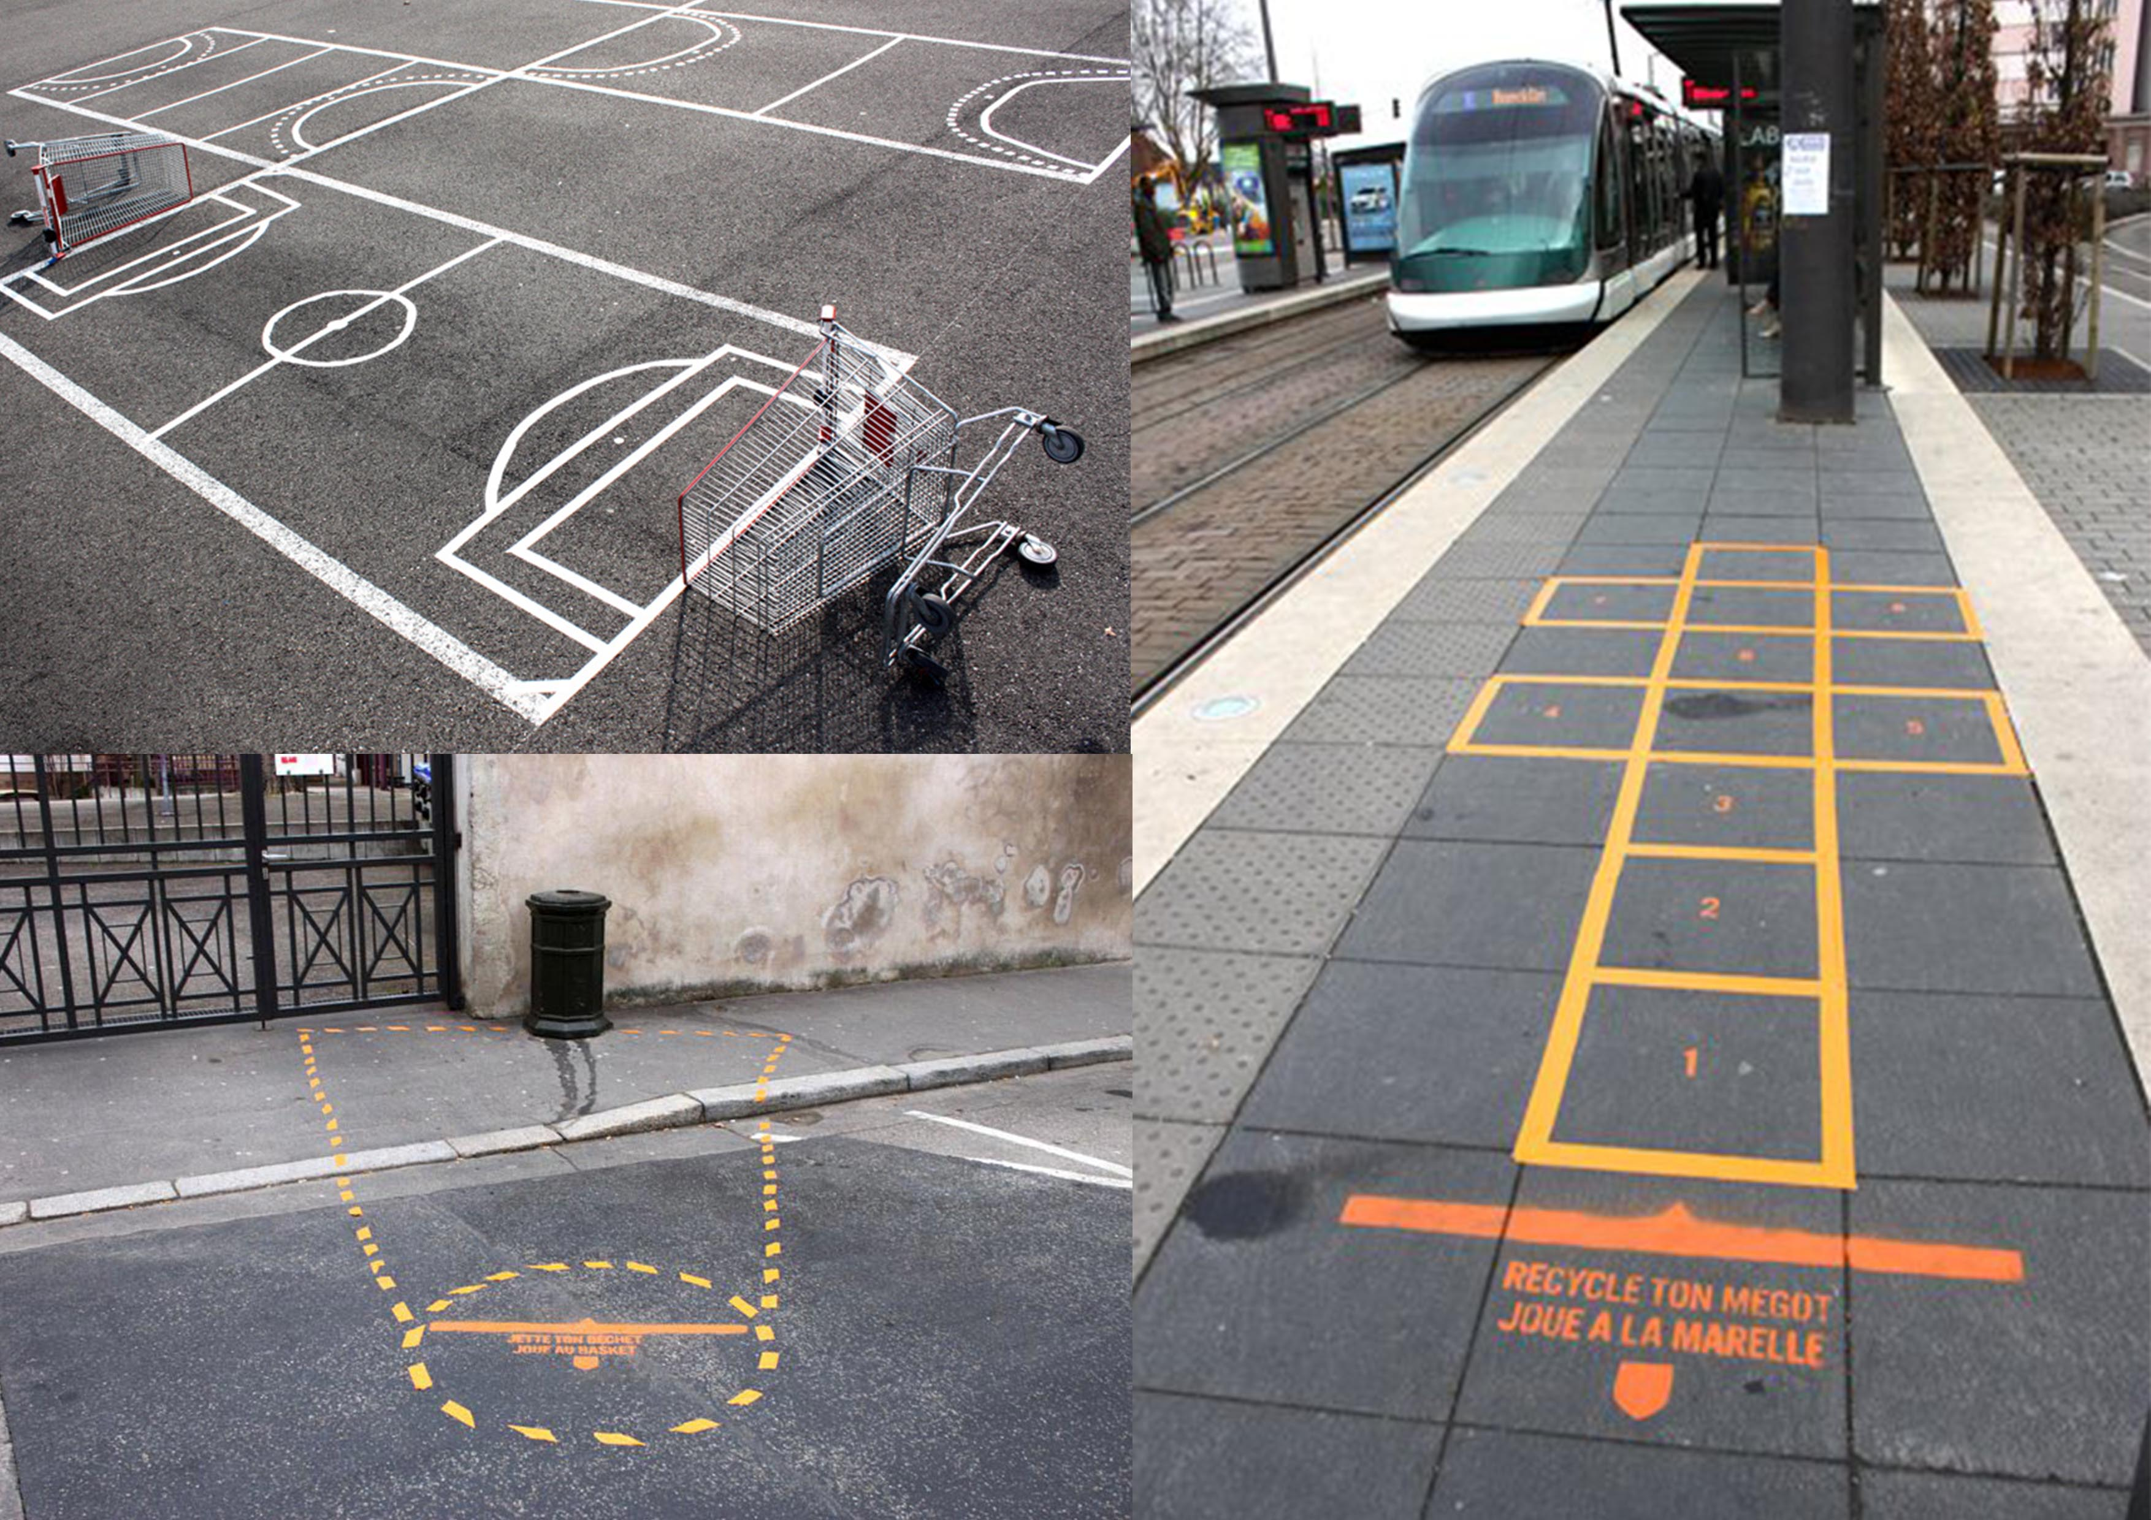

No ad app - Jordan seiler
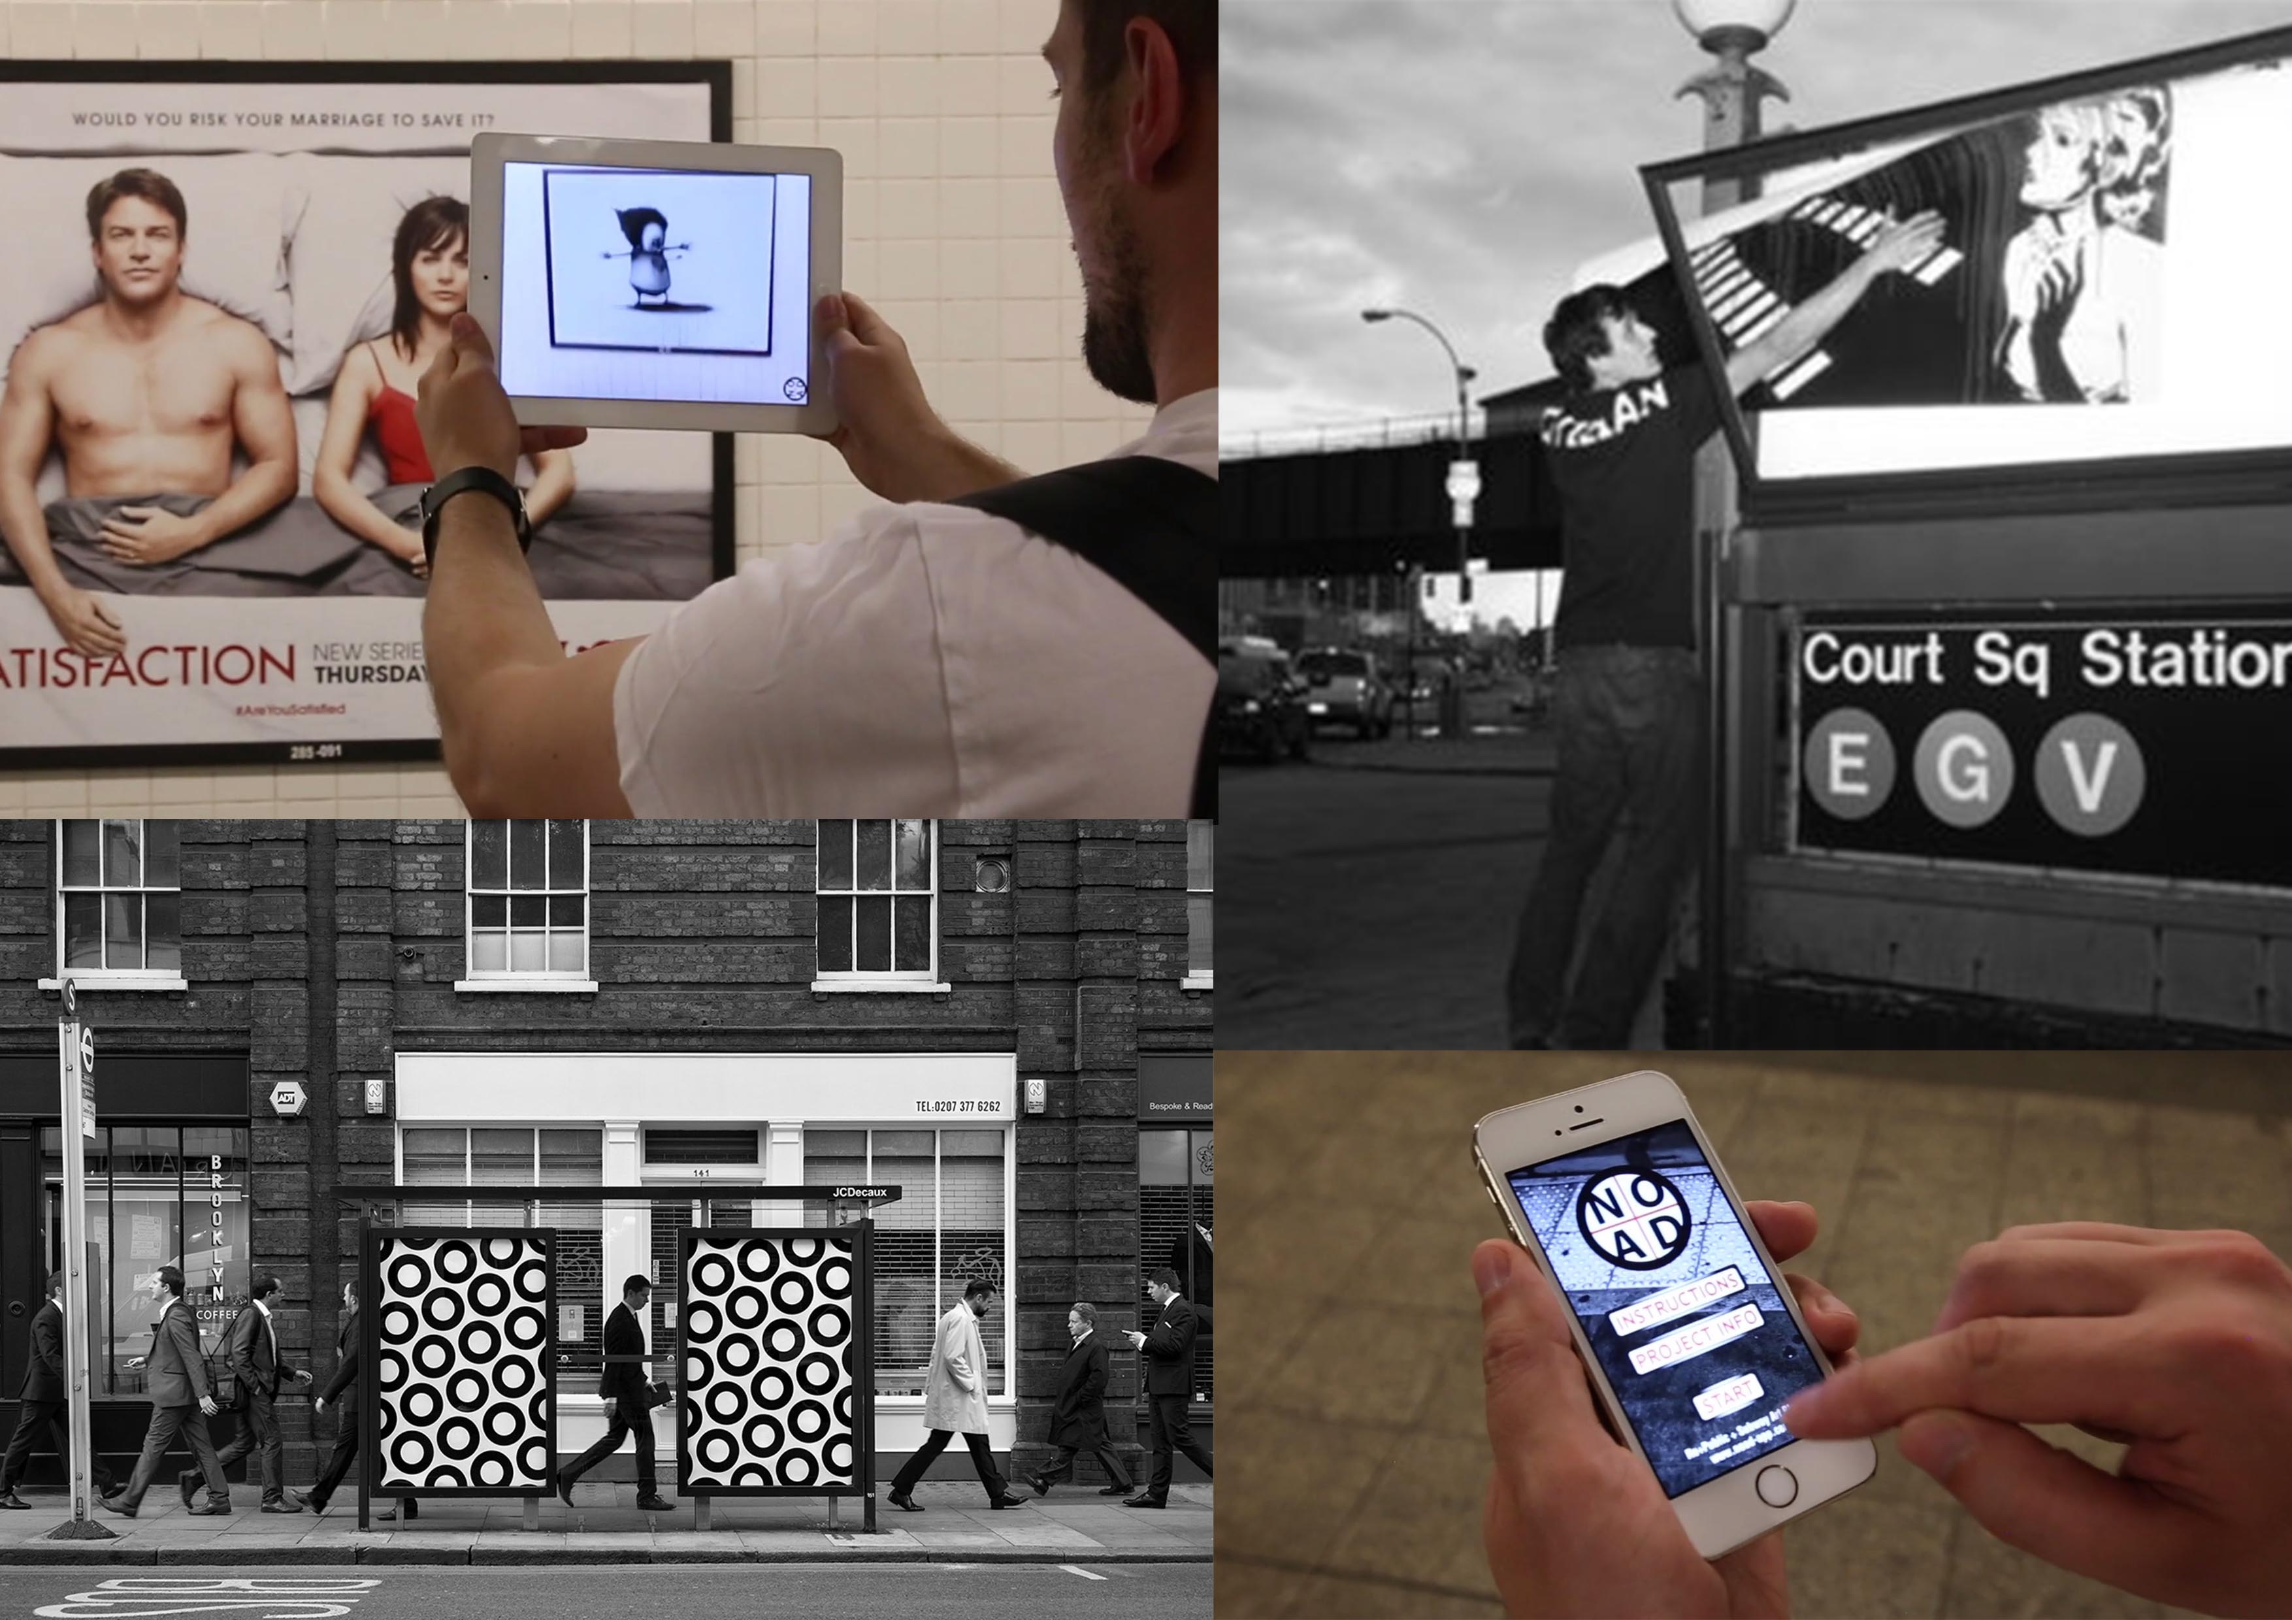

Luff - Demian Conrad


